

# Android沙盒手机游戏应用

# 项目开发计划



课程名称： 软件工程基础

组 号： SE-G02

专业班级： 软件工程 1602

所在学院： 计算与计算科学学院

报告日期： 2018 年 3 月 26 日

目录

Android沙盒手机游戏应用 1

项目开发计划 1

版本控制 3

1引言 1

1.2.1 项目名称及开发成员 1

1.2.2项目的用户 1

1.2.3 项目主要承担部门 1

1.2.4 项目建设背景 1

1.3定义 2

1.4参考资料 2

2.项目概述 3

2.1工作内容 3

2.2主要参加人员 3

2.3产品 3

2.3.1程序 3

2.3.2文件 4

2.3.3服务 4

2.3.4非移交的产品 4

2.4验收标准 5

2.4.1代码的验收 5

2.4.2 文档验收 5

2.5完成项目的最迟期限 5

2.6本计划的批准者和批准日期 6

3实施计划 6

3.1工作任务的分解与人员分工 6

3.1.1工作任务的分解 6

3.1.2人员组织分解图（OBS结构） 6

3.2进度 7

3.3预算 12

3.4关键问题 12

4支持条件 12

4.1计算机系统支持 12

4.2需由用户承担的工作 12

4.3由外单位提供的条件 12

5专题计划要点 13

5.1 质量保证计划 13

5.1.1 质量方针 13

5.1.2 质量目标 13

5.1.3 标准与规范 13

5.2 配置管理计划 13

5.2.1软硬件配置 13

5.2.2 配置管理客户端 14

5.2.3 角色与职责 14

|  |  |  |  |  |  |
| --- | --- | --- | --- | --- | --- |
| 版本控制 | | | | | |
| 版本 | 修改日期 | 修改问题 | 跟踪情况 | 修改人 | 审核人 |
| V0.1 | 2018.3.25 | 完成项目计划书 | 已跟踪 | 杨智麟 | 刘雨霏 |
|  |  |  |  |  |  |
|  |  |  |  |  |  |
|  |  |  |  |  |  |
|  |  |  |  |  |  |
|  |  |  |  |  |  |
|  |  |  |  |  |  |
|  |  |  |  |  |  |
|  |  |  |  |  |  |
|  |  |  |  |  |  |

# 1引言

**1.1编写目的**

为了保证项目团队按时保质地完成项目目标，便于项目团队成员更好地了解项目情况,让新进入团队的成员能够更快速的了解项目的进展以及具体工作实现，使项目工作开展的各个过程合理有序，文件化的形式就极有存在的必要，在项目生命周期内的工作任务范围、各项工作的任务分解、项目团队组织结构、各团队成员的工作责任、团队内外沟通协作方式、开发进度、经费预算、项目内外环境条件、风险对策等内容以书面的方式展示出来，作为项目团队成员以及项目负责人之间的共识与约定、项目生命周期内的所有项目活动的行动基础、项目团队开展和检查项目工作的依据。项目开发计划用于从总体上指导Android沙盒游戏应用项目顺利进行并最终通过评审的项目产品。本项目开发计划面向项目组全体成员。

**1.2 背景**

## 1.2.1 项目名称及开发成员

|  |  |
| --- | --- |
| 项目名称 | Android沙盒游戏应用 |
| 提 出 者 | 刘雨霏 |
| 开 发 者 | 刘雨霏 胡方正 杨智麟 |
| 实现中心 | Android平台 |

## 1.2.2项目的用户

该游戏的玩家

## 1.2.3 项目主要承担部门

浙江大学城市学院软工、信管16级 G02小组

小组人员：

组长：刘雨霏

组员：胡方正、杨志麟

## 1.2.4 项目建设背景

目标用户：

一级用户:对沙盒游戏有浓厚兴趣，经常在游玩沙盒游戏的玩家群体。

二级用户:对沙盒游戏有兴趣，并想接触沙盒游戏的潜在玩家群体。

背景：

现行的沙盒游戏中，游戏模式基本固定，缺少新意。

因此希望通过开发一个游戏模式新颖的沙盒游戏，来进行一些改善。

## 1.3定义

|  |  |
| --- | --- |
| 软件 | 软件是计算机系统中与硬件相互依存的部分，它是包括程序、数据及相关文档的完整集合 |
| 软件工程 | 软件工程是研究和应用如何以系统化的、规范的、可度量的方法去开发、运行和维护软件，即把工程化应用到软件上 |
| 软件生存周期 | 软件生存周期是指软件产品从考虑其概念开始到该软件产品交付使用，直至最终退役为止的整个过程，一般包括计划、分析、设计、实现、测试、 集成、交付、维护等阶段 |
| 软件质量 | 软件质量是软件与明确声明的功能和性能需求、文档中明确描述的开发标准以及任何专业开发的软件产品都应该具有的隐含特征相一致的程度 |
| 软件需求 | 软件需求是指  （1）用户解决问题或达到目标所需的条件或能力；  （2）系统或系统部件要满足合同、标准、规范或其它正式规定文档所需具有的条件或能力；  （3）一种反映上面（1）或（2）所描述的条件或能力的文档说明。 |
| 项目管理 | 项目管理就是通过合理地组织和利用一切可以利用的资源，按照计划 的成本和计划的进度，完成一个计划的目标，它包含团队管理、风险管理、采购管理、流程管理、时间管理、成本管理和质量管理等。 |

## 1.4参考资料

* 《软件项目管理》 Rajeev T Shandilya 编著 科学出版社 ISBN

9787302218708

* 软件工程国家标准文档
* 软件工程项目开发文档范例
* 《我所理解的Cocos2d-x》 秦春林 电子工业出版社 ISBN

978-7-121-24625-8

* 《写给大家看的设计书》[美]罗宾·威廉姆斯(RobinWilliams) 人民邮电出版社
* C++ Primer Plus [美]Stephen Prata 人民邮电出版社ISBN 978-7-115-27946-0
* 《数据库系统概念》Abraham Silberschatz Henry F.Korth S.Sudarshan 机械工业出版社 ISBN: 9787111375296

# 2.项目概述

## 2.1工作内容

1.制作及修订项目计划

2.制作可行性分析报告

3.在12的输出产品基础上对用户进行访谈

4.制作及修订软件需求说明书

5.进行软件需求的调查

6.制作及修订总体设计报告

7.制作及修订详细设计报告

8.后端部署

9.完成代码清单和测试用例

10.搭设好前端显示界面

11.制作及修订系统测试报告

12.进行项目的测试，测试Bug等。

13.完成项目总结报告

## 2.2主要参加人员

|  |  |  |  |  |
| --- | --- | --- | --- | --- |
| 姓名 | 职位 | 电话 | 邮箱 | QQ |
| 刘雨霏 | 项目经理 | 17376505506 | 31601236@stu.zucc.edu.cn | 215680971 |
| 杨智麟 | 项目成员 | 15968128542 | 31601259@stu.zucc.edu.cn | 289575668 |
| 胡方正 | 项目成员 | 13567797411 | 31601391@ stu.zucc.edu.cn | 1154648074 |

## 2.3产品

基于Android平台可联机对战的沙盒游戏应用。

## 2.3.1程序

表2.2程序

|  |  |  |
| --- | --- | --- |
| 程序名称 | 所用编程语言 | 主要功能 |
| 游戏界面 | C++ | 设计游戏内容与游戏界面 |
| 数据库后台 | C++ | 存储用户数据，维护游戏的稳定性。 |

## 2.3.2文件

表2.3开发过程中必要的文档

|  |  |  |  |
| --- | --- | --- | --- |
| 编号 | 名称 | 形式 | 介质 |
| 1 | 《项目可行性报告》 | 文档 | 电子 |
| 2 | 《项目总体计划》 | 文档 | 电子 |
| 3 | 《项目章程》 | 文档 | 电子 |
| 4 | 《需求工程计划》 | 文档 | 电子 |
| 5 | 《QA计划》 | 文档 | 电子 |
| 6 | 《需求开发计划》 | 文档 | 电子 |
| 7 | 《需求变更控制文档》 | 文档 | 电子 |
| 8 | 《软件需求规格说明书》 | 文档 | 电子 |
| 9 | 《系统设计计划》 | 文档 | 电子 |
| 10 | 《编码与系统实现计划》 | 文档 | 电子 |
| 11 | 《测试计划》 | 文档 | 电子 |
| 12 | 《工程部署计划》 | 文档 | 电子 |
| 13 | 《培训计划》 | 文档 | 电子 |
| 14 | 《系统维护计划》 | 文档 | 电子 |
| 15 | 项目总结报告 | 文档 | 电子 |

## 2.3.3服务

提供用户联机进行一对一对战。

## 2.3.4非移交的产品

1. **可行性分析研究报告：**说明该软件开发项目的实现在技术上、经济上和社会 因素上的可行性，评述为了合理地达到开发目标可供选择的各种可能实施方案，说明并论证所选定实施方案的理由。

2. **项目开发计划**：为软件项目实施方案制订出具体计划，应该包括各部分工作的负责人员、开发的进度、开发经费的预算、所需的硬件及软件资源等。

3. 数据要求说明书：编写的目的是为了向整个开发时期，提供被处理数据的描述和数据采集要求的技术信息。

4. **软件需求说明书（软件规格说明书）：**对所开发软件的功能、性能、用户界面及运行环境等做出详细的说明。它是在用户与开发人员双方对软件需求取得共同理解并达成协议的条件下编写的，也是实施开发工作的基础。该说明书应给出数据逻辑和数据采集的各项要求，为生成和维护系统数据文件做好准备。

5．**用户手册概要：**明确用户对游戏可玩性与机制的功能需求和性能要求，并将这些需求用规格化的语言和规范化的结构完整，准确地表达清楚，以此统一游戏开发者和用户对该游戏设计开发的理解和认识。这是游戏设计开发的基础，也是游戏开发者和用户达成共识的基础，编写该游戏需求分析说明书的目的就在于此 。

6. **概要设计说明书:** 概要设计说明书编制的目的是说明对程序系统的设计考虑，包括程序系统的基本处理流程、程序系统的组织结构、模块划分、功能分配、接口设计、运行设计、安全设计、数据结构设计和出错处理设计等，为程序的详细设计提供基础。

7. **数据库设计说明书:**数据库的设计是为了以后编码、测试以及维护阶段的后台数据的存储做准备。应用于系统开发前期，为后期数据库设计指引方向。

8. **组装测试计划:** 供程序员在程序高度阶段参考，在系统测试阶段提供测试依据。本测试计划主要用于发现系统开发过程中出现和各种不妥判之处，发现软件设计中的错误。

9. **详细设计说明书：**着重描述每一模块是怎样实现的，包括实现算法、逻辑流程等。

10.**模块开发说明:** 本说明书的编制是为了使用户和软件开发者双方对该软件的运行环境、功能和性能需求的初始规定有一个共同的理解，使之成为整个开发工作、项目规划，设计和编码的基础，并为概要设计提供需求说明。

11. **测试用例：** 为做好集成测试和验收测试，需为如何组织测试制订测试的内容、进度、条件、人员、测试用例的选取原则、测试结果允许的偏差范围等。

12. **系统测试报告**：测试工作完成以后，应提交测试计划执行情况的说明， 对测试结果加以分析，并提出测试的结论意见。

13. **项目开发总结报告：**软件项目开发完成以后，应与项目实施计划对照， 总结实际执行的情况，如进度、成果、资源利用、成本和投入的人力，此外，还需对开发工作做出评价，总结出经验和教训。

14．**源程序：**软件开发过程中的全部代码以及注释。

## 2.4验收标准

## 2.4.1代码的验收

最后在交付之前进行小组内评审，与文档说明保持一致，代码书写风格统一，采用标准规范。

## 2.4.2 文档验收

最后在交付客户之前进行小组内评审，清晰易读，没有语病与歧义。同时项目组按计划完成项目，通过由杨枨老师及其他各位用户组成的验收人员根据项目组的答辩与评价和需求功能的实现情况进行验收评价。

## 2.5完成项目的最迟期限

2018年6月20日

## 2.6本计划的批准者和批准日期

|  |  |
| --- | --- |
| 批准者 | 杨枨 |
| 批准日期 |  |

# 3实施计划

## 3.1工作任务的分解与人员分工

### 3.1.1工作任务的分解

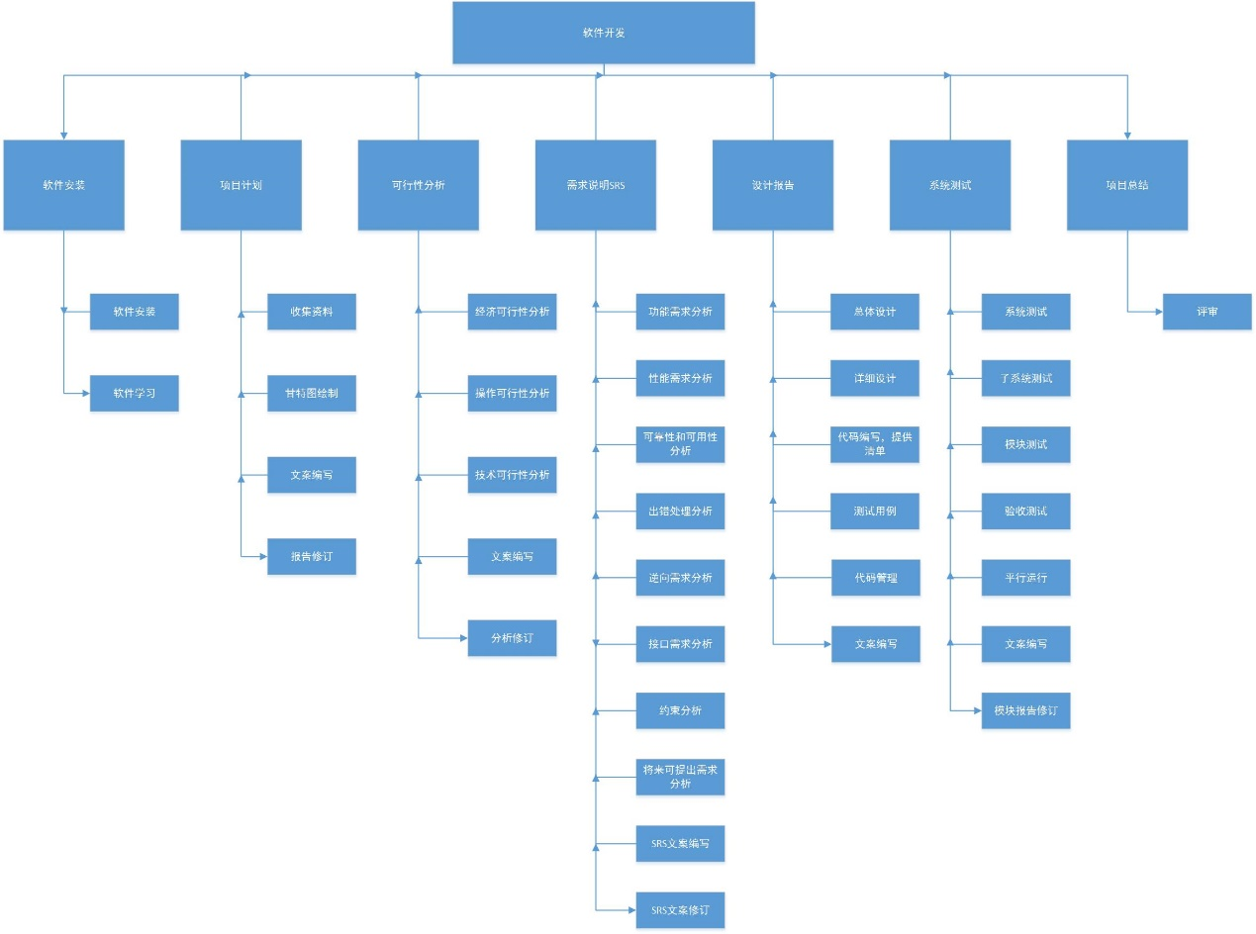

### 3.1.2人员组织分解图（OBS结构）

项目指导委员会

杨枨老师

项目经理

刘雨霏

开发组长

胡方正

测试组长

杨智麟

程序员

胡方正

程序员

刘雨霏

程序员

杨智麟

程序员

刘雨霏

## 3.2进度

甘特图：

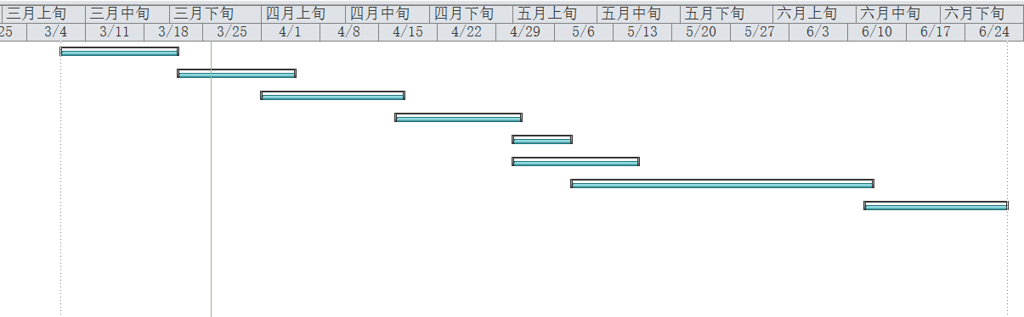

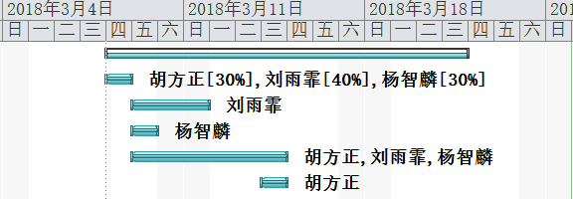

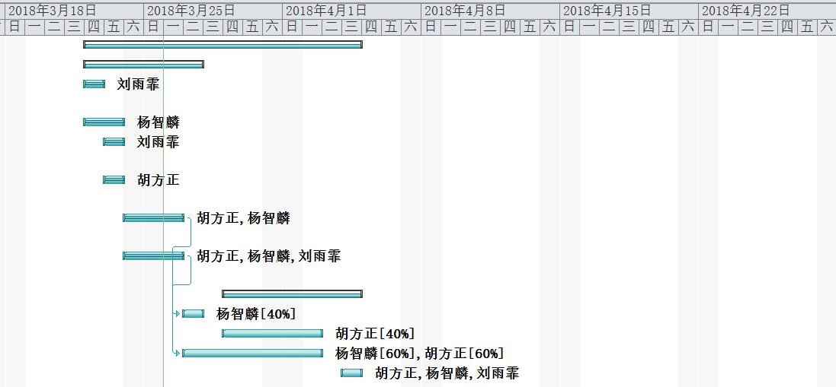

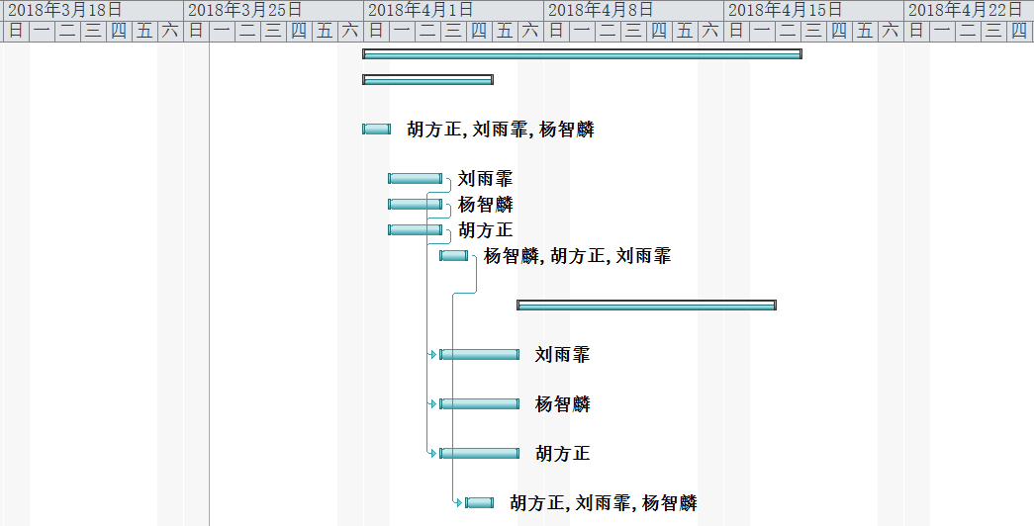

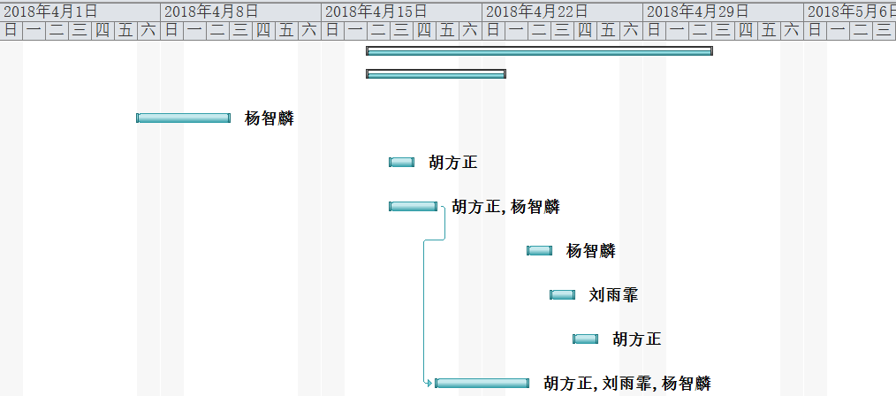

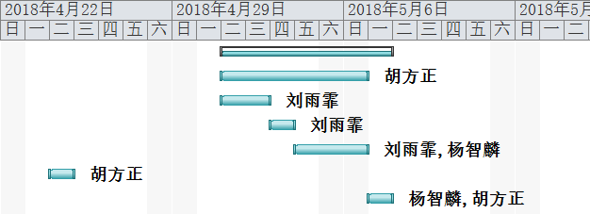

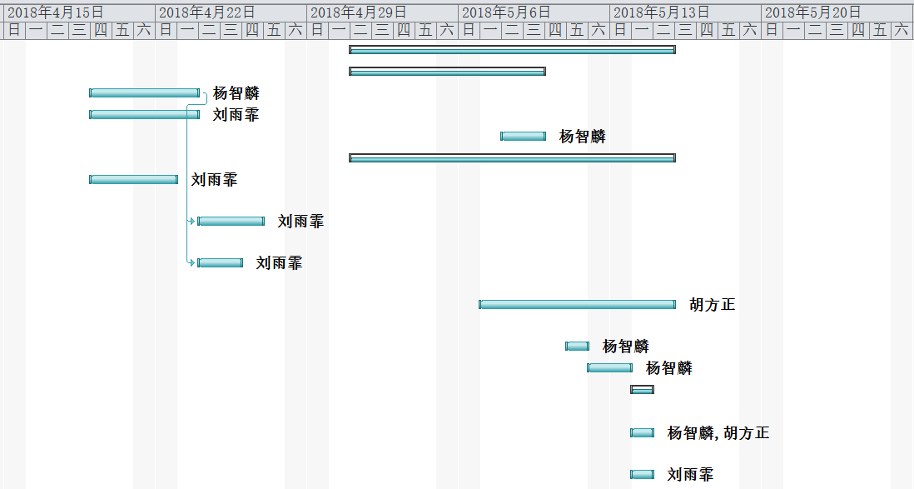

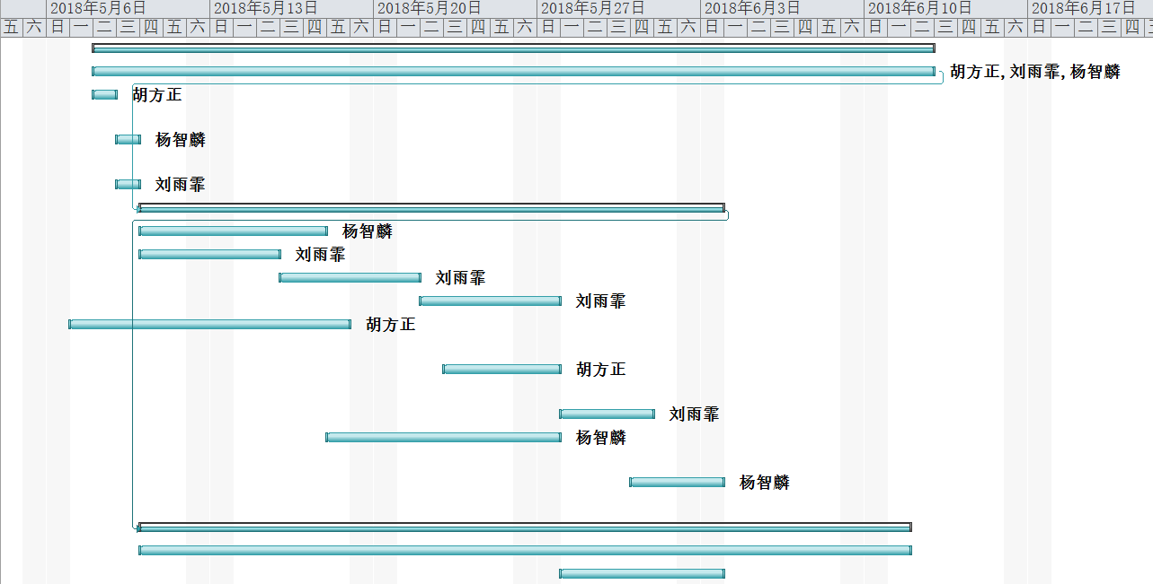



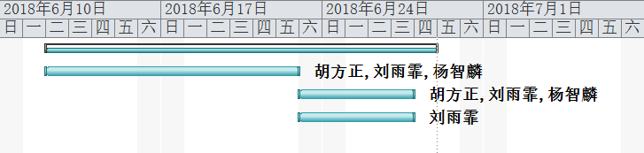

进度：

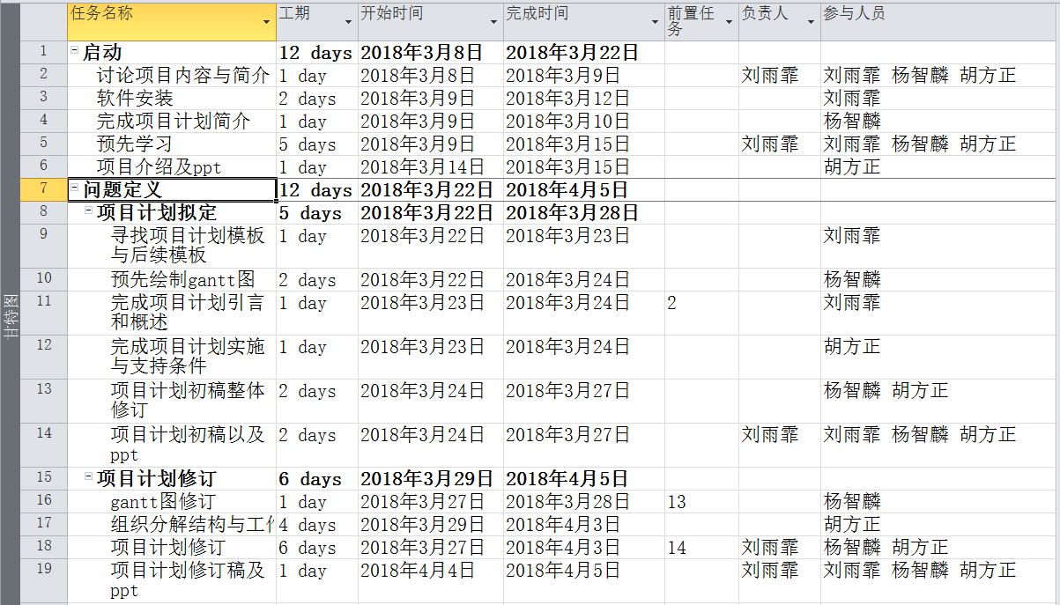

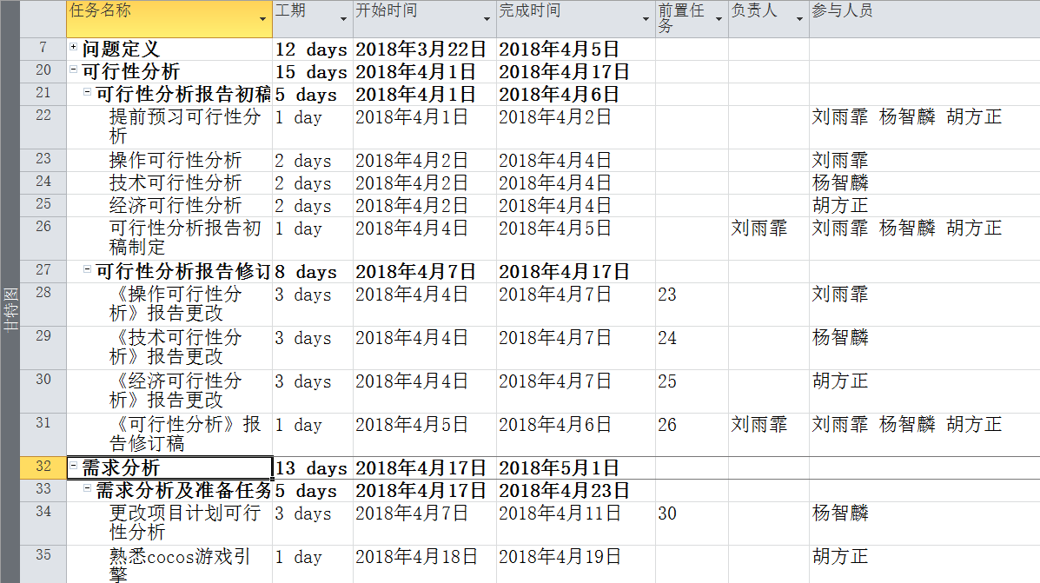

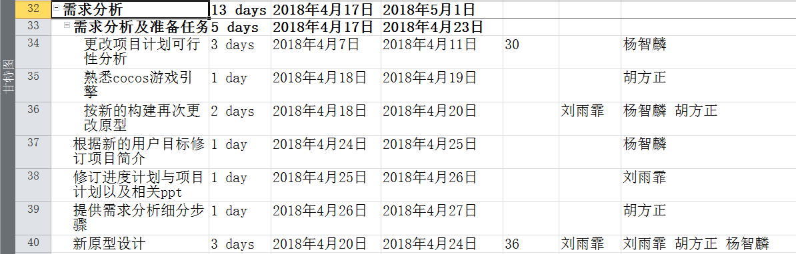

总体设计：

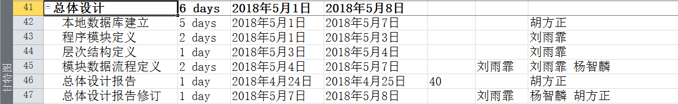

详细设计：

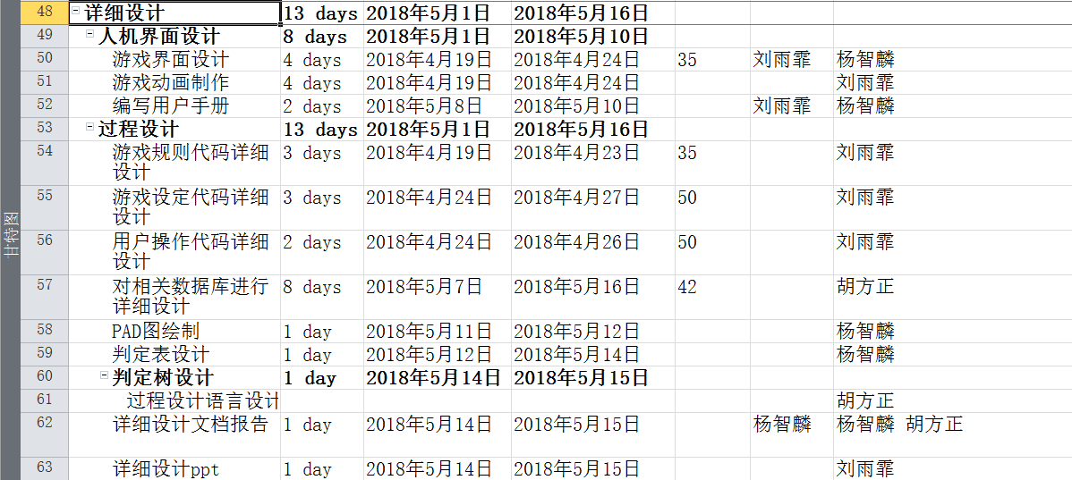

编码测试：

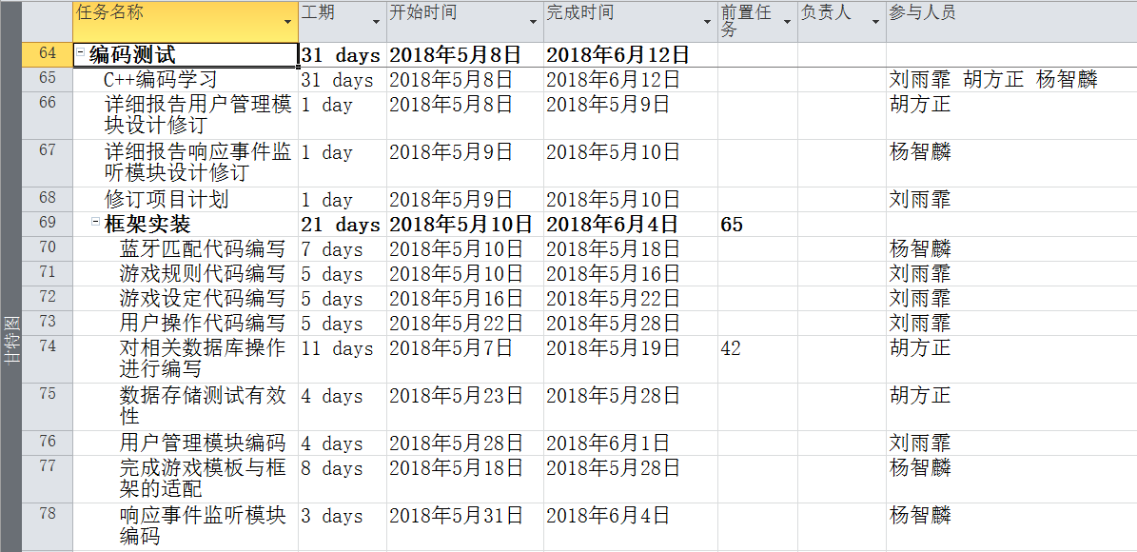

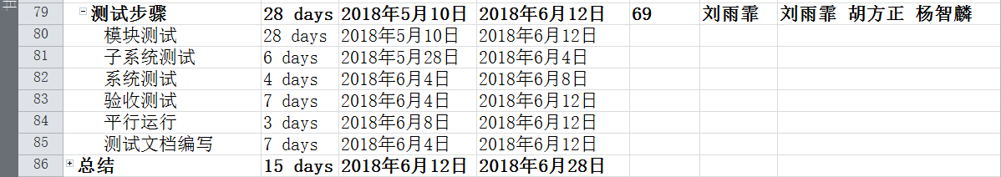

总结：



## 3.3预算

没有工资

## 3.4关键问题

1.用户需求不清，存在误解及二义性

2.第一次开发软件，开发人员没有实际经验

3.时间有限，没有足够的开发时间

4.对于软件版本的把握

# 4支持条件

## 4.1计算机系统支持

**1**.Window、Mac 工作环境，Android手机，Windows 10 虚拟机工具使用环境。

**2**.Windows、Mac工作环境中要有:

①腾讯Tim文档实时编辑平台

②PhotoShop设计工具

③cocos2dx游戏引擎

④eclipse、IntellJ IDEA JAVA代码编辑环境

⑤本地数据库mysql与数据库客户端Data Grip 、MySQL Workbanch.

**3**.Windows 10虚拟机工具使用环境成员统一，应该包含：

①Micrsoft office 套件，包括Micrsoft Project。

②Git环境

③Axure RP

④Load runner

## 4.2需由用户承担的工作

用户应当仔细阅读游戏规则与注意事项，了解游戏的功能与自己的使用守则，避免造成不必要的损失。

用户应当健康进行游戏，合理安排时间，避免沉迷游戏。

## 4.3由外单位提供的条件

本次项目没有外单位承担工作

# 5专题计划要点

## 5.1 质量保证计划

## 5.1.1 质量方针

严格按照项目开发过程中的各项步骤，从项目立项，可行性研究报告、需求分析报告、项目开发计划等，具体实施；

## 5.1.2 质量目标

为客户提供可玩性高，对战稳定，易于入门的沙盒游戏应用。

## 5.1.3 标准与规范

在质量方面，需遵循的标准和规范包括：

* 《质量管理体系标准》（GB/T 19001-2000），2000-12-18，国家质量监督局；
* 《计算机软件产品开发文档编辑制指南》(GB/T 8567-88),1988-7-1，国际质量技术监督局；
* 《计算机软件质量保证计划规范》（GB/T 12504-1990）， 1990-11-15， 国家质量技术监督局；

## 5.2 配置管理计划

## 5.2.1软硬件配置

|  |  |
| --- | --- |
| 操作系统 | Win10,Mac,Android |
| 集成开发工具 | Eclipes,Code::Blocks |
| 游戏引擎 | Cocos2D-X |
| 美术 | Photoshop, SAI |
| 数据库 | MySQL |

## 5.2.2 配置管理客户端

项目组成员在各自的计算机安装git，项目组成员以分配的账号访问配置服务器和登录配置管理系统，根据配置管理员设定的用户权限进项目配置管理活动。

## 5.2.3 角色与职责

|  |  |  |
| --- | --- | --- |
| 角色 | 人员 | 职责 |
| 项目经理 | 刘雨霏 | 1. 审批文档 2. 协调组员 3. 编程 4. 游戏原画，音乐的绘制与制作 |
| 项目成员 | 胡方正 | 1. 编程 2. 维护数据库 3. 软件配置管理 |
| 项目成员 | 杨智麟 | 1. 游戏UI设计 2. 系统维护，Bug修复 3. 编程 |